ЛЕКЦИЯ 11. ПОЛЬЗОВАТЕЛЬСКИЙ ИНТЕРФЕЙС. КНОПКИ, ТЕКСТОВЫЕ ПОЛЯ
Объект View представляет сцену, на которой размещаются элементы интерфейса. Объект ViewGroup представляет собой коллекцию сцен. Каждая сцена должна определяться в конфигурационном файле, как показано в следующем скриншоте
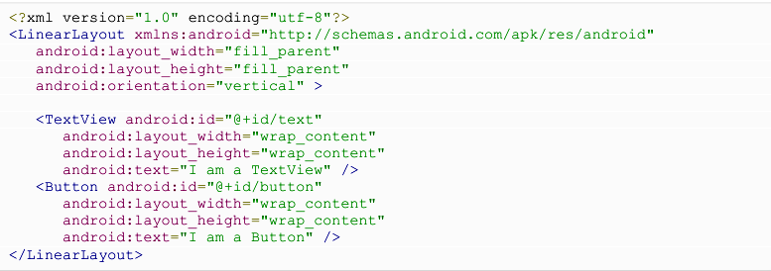
Здесь определена кнопка и текстовое поле (TextView). TextView используется только для отображения текста, редактировать его нельзя. Поле EditText позволяет не только отображать, но и редактировать текст. Элемент AutoCompleteTextView аналогичен EditText, но дополнительно предлагает подсказки при работе с ним. CheckBox представляет небольшой квадратик, щелчок по которому мышью выводит внутри квадратика символ (обычно «галочка»). RadioButton и RadioGroup представляют радиокнопку и группу радиокнопок. Рассмотрим атрибуты этих элементов.
Атрибутами TextView являются:
android:ID - представляет идентификатор элемента;
android:Capitalized – если установлен в 0, то все буквы строчные; если установлен в 1, то первая буква в предложении прописная. Если установлен в 2, то первая буква каждого слова прописная.
android:cursorVisible – делает курсор видимым или невидимым в зависимости от значения атрибуты (по умолчанию – false).
android:editable – позволяет редактировать текст, если атрибут имеет значение true.
android:fontFamily – тип шрифта.
android:hint – всплывающая подсказка.
android:fontFamily – тип шрифта.
android:inputType – тип отображаемых данных (Date, Phone, Number и др.).
android:maxWidth – максимальная ширина.
android:minWidth – минимальная ширина.
android:maxHeight – максимальная высота.
android:Text – текст внутри поля.
android:textAllCaps – все буквы заглавные (true).
android:textColor – цвет текста (например, в форме #rrggbb).
android:textlsSelectable – определяет возможность выделения текста.
android:textSize – размер текста.
Пример использования.
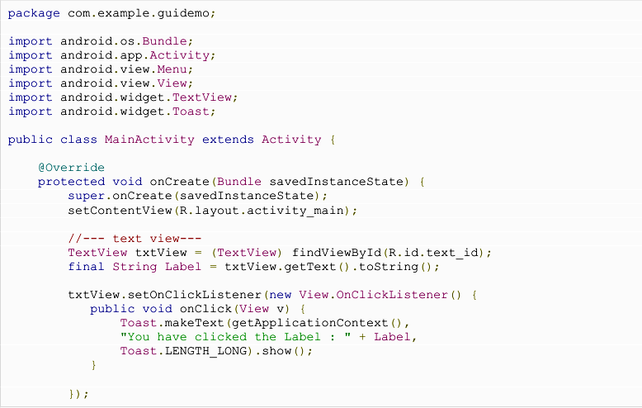
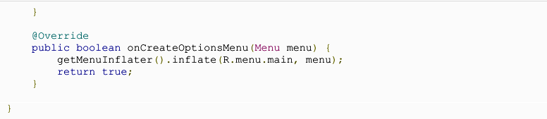
Объявление в файле ресурсов:
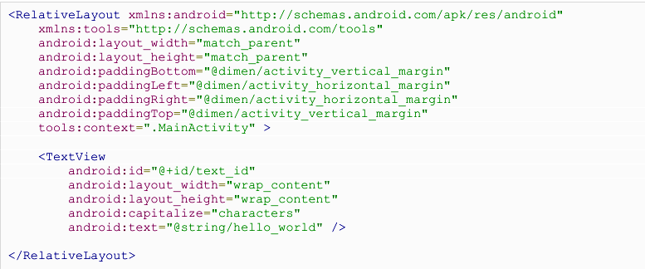
Объявление строковых ресурсов
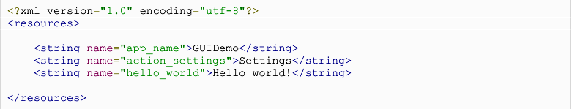
Наконец, объявление файла-манифеста приложения таково:
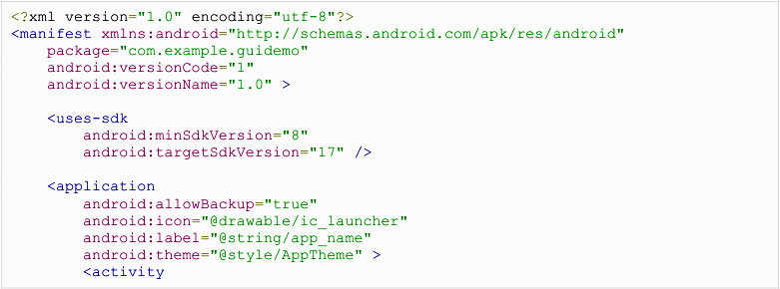
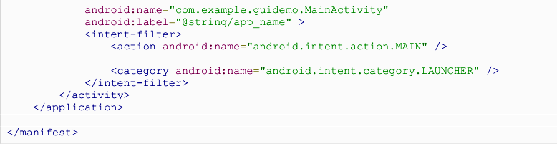
Запущенное приложение создает следующий экран
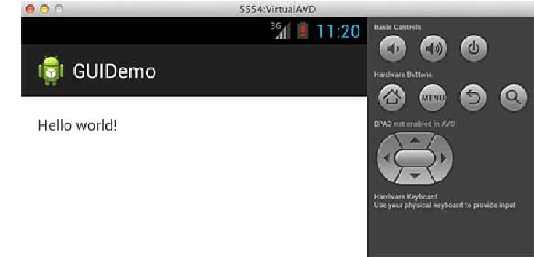

Компонент EditText имеет следующие атрибуты:
android:autoText – если задан, то указывает, что для компонента предусмотрен метод ввода, который позволяет исправлять некоторые ошибки ввода.
android:Text – определяет текст, набираемый в компоненте;
android:editable – определяет возможность редактирования текста;
android:background – определяет цвет фона;
android:id – определяет идентификатор компонента;
android:visibility – определяет видимость элемента;
android:onClick – определяет метод для обработки щелчка мышью на кнопке;
Пример активности:
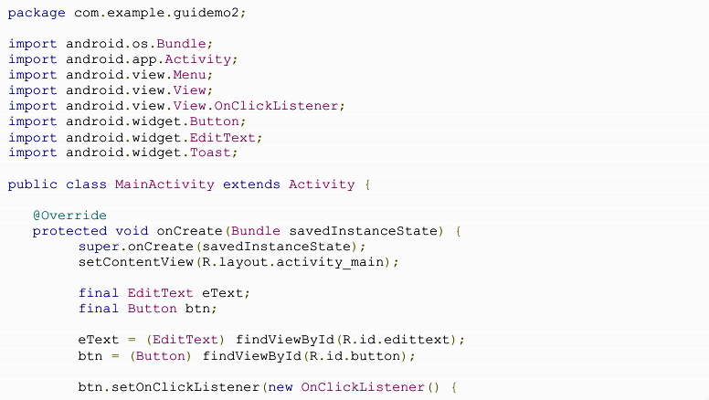
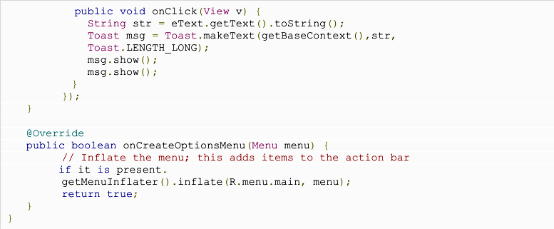
Файл ресурсов activity_main.xml имеет такой вид:
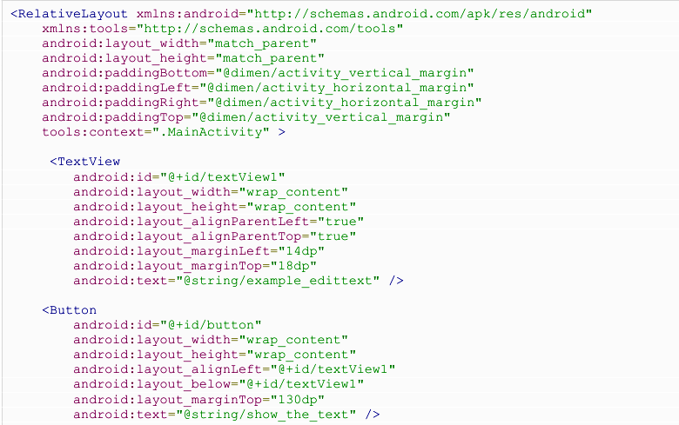
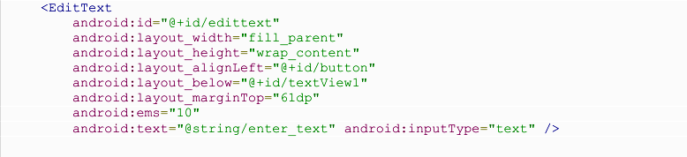
Файл строковых ресурсов имеет следующий вид:
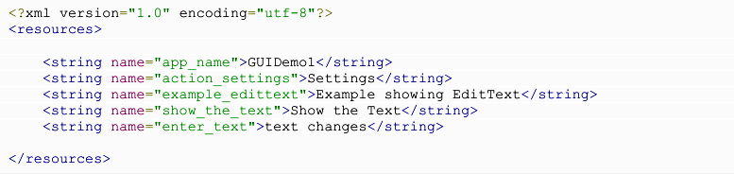
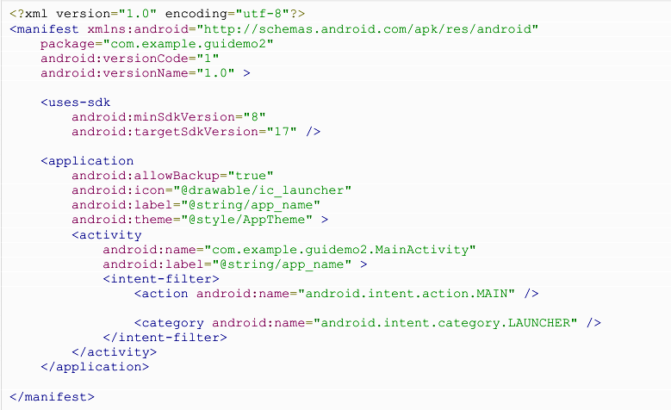
Окно приложения представлено на следующем скриншоте
